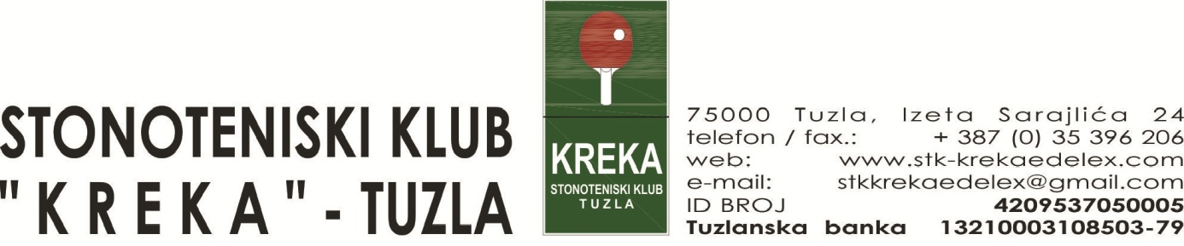

VI MEĐUNARODNI TURNIR U STONOM TENISU
"JOOLA CUP 2025"
STONOTENISKI KLUB "KREKA" TUZLA U SARADNJI SA POKROVITELJEM TURNIRA “GRAD TUZLA” TE NAŠIM SPONZOROM JOOLA, ORGANIZUJE VI MEĐUNARODNI TURNIR U STONOM TENISU POD NAZIVOM “JOOLA CUP 2025”.
“Turnir koji je se trebao održati u Novembru 2025 godine zbog tragedije u Domu penzionera u Tuzli, prolongiran je za ovaj datum”
PROPOZICIJE TAKMIČENJA
- Organizator: STK „KREKA“ Tuzla,

- Mjesto održavanja turnira: SKPC “Mejdan” u Tuzli,

- Početak turnira: Subota 31.01.2026. godine sa početkom u 10:00 sati i nedelja 01.02.2026. godine sa početkom u 9:00 sati,

- Vrhovni sudija i delegat gospodin Denis Đulović,

- Pravo nastupa: Pravo nastupa imaju svi registrovani i neregistrovani igrači BiH, te strani državljani,

- Takmičenje i kategorije:
- Podkategorija Najlmađi kadeti/najmlađe kadetkinje (01.01.2017. godište i mlađi)
- Najmlađi kadeti/najmlađe kadetkinje pojedinačno (01.01.2015. godište i mlađi),
- Mlađi kadeti/mlađe kadetkinje pojedinačno (01.01.2013. godište i mlađi),
- Kadeti/kadetkinje pojedinačno (01.01.2011.godište i mlađi),
- Juniori/juniorke pojedinačno (01.01.2007. godište i mlađi),
- Seniori/seniorke pojedinačno,
- Pored svoje kategorije, takmičar se može prijaviti i u stariju kategoriju, s tim da ima pravo nastupa samo u jednoj kategoriji u istom danu,
- Pojedinačna takmičenja će se odvijati po grupama. U svakoj grupi će biti raspoređeno 3-4 igrača koji igraju svako sa svakim u tri dobivena seta. Prvo i drugoplasirani igrači iz svake grupe nastavljaju takmičenje KO sistemom do konačne pobjede,
- Za treće mjesto se NE igra,
- Takmičenje će se obaviti po sljedećem rasporedu:
u subotu: nastupaju Podkategorija Najlmađi kadeti/najmlađe kadetkinje,mlađi kadeti/mlađe kadetkinje i juniori/juniorke,
u nedelju: nastupaju kategorije najmlađi kadeti/najmlađe kadetkinje, kadeti/kadetkinje i seniori/seniorke,
- Turnir se boduje za rang liste Bosne i Hercegovine za sve kategorije.

- Prijave: slati isključivo na e-mail adresu: stkkrekaedelex@gmail.com

- Rok za prijave:
- Prijave slati najkasnije do četvrtka 29.01.2026. godine do 12:00 sati,
- Okvirna satnica i žrijeb takmičenja će biti objavljeni na oficeijelnoj stranici stonoteniskog saveza BiH i Facebook stranici STK “Kreka” Tuzla najkasnije do petka 30.01.2026. godine, do 18:00 sati,
- Kotizacija:
- Podkategorija Najlmađi kadeti/najmlađe kadetkinje: 20 KM
- Najmlađi kadeti/najmlađe kadetkinje pojedinačno: 20 KM,
- Mlađi kadeti/mlađe kadetkinje pojedinačno: 20 KM,
- Kadeti/kadetkinje pojedinačno: 20 KM,
- Juniori/juniorke pojedinačno: 20 KM,
- Seniori/seniorke pojedinačno: 20 KM,
Naplata kotizacije će biti izvršena svim prijavljenim igračima. Klubovi, koji žele da izvrše plaćanje kotizacije preko žiro računa, treba da se jave sa prijavljenim brojem učesnika i o tome obavijeste organizatora takmičenja na mail adresu stkkrekaedelex@gmail.com
- Nagrade:
Organizator će obezbijediti diplome, pehare i medalje za prvoplasirana četiri igrača, dok će sponzor JOOLA za iste obezbijediti vrijedne sportske nagrade.
Za sve učesnike će biti obezbijeđen poklon paket.
- Oprema:
Takmičenje će se odigrati na ITTF stolovima JOOLA , dok će se igrati sa lopticama JOOLA FLASH***.
- Napomena:
Svojom prijavom svi učesnici potvrđuju da su zdravi, te nastupaju na sopstvenu odgovornost.
Pravo tumačenja propozicija ima vrhovni sudija i delegat takmičenja.
Za sve dodatne informacije se možete obratiti putem e-mail adrese: stkkrekaedelex@gmail.com ili na telefon: 00387 61 178 606 ili 00387 61 893 633 .
Sportski pozdrav iz Tuzle i dobro nam došli!!!

Tuzla, 13.01.2026. godine ORAGANIZACIONI ODBOR
VI MEĐUNARDNOG TURNIRA
„JOOLA CUP BiH 2025“

